# 寒假访问机器指南

1. 连接南昌大学VPN <http://wvpn.ncu.edu.cn/users/sign_in>

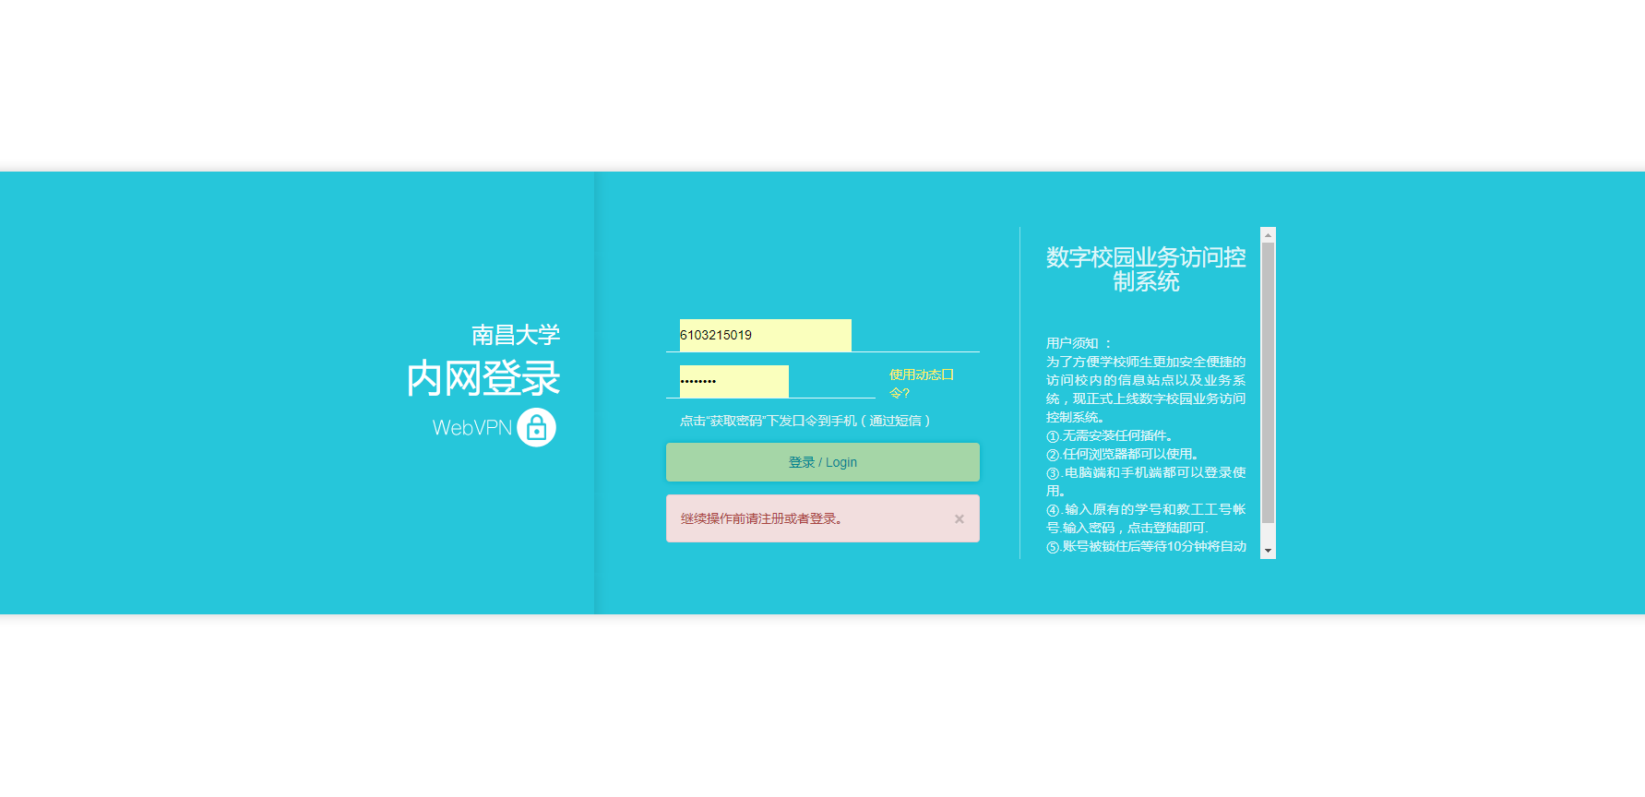

账号密码为校园网账号密码

登陆后

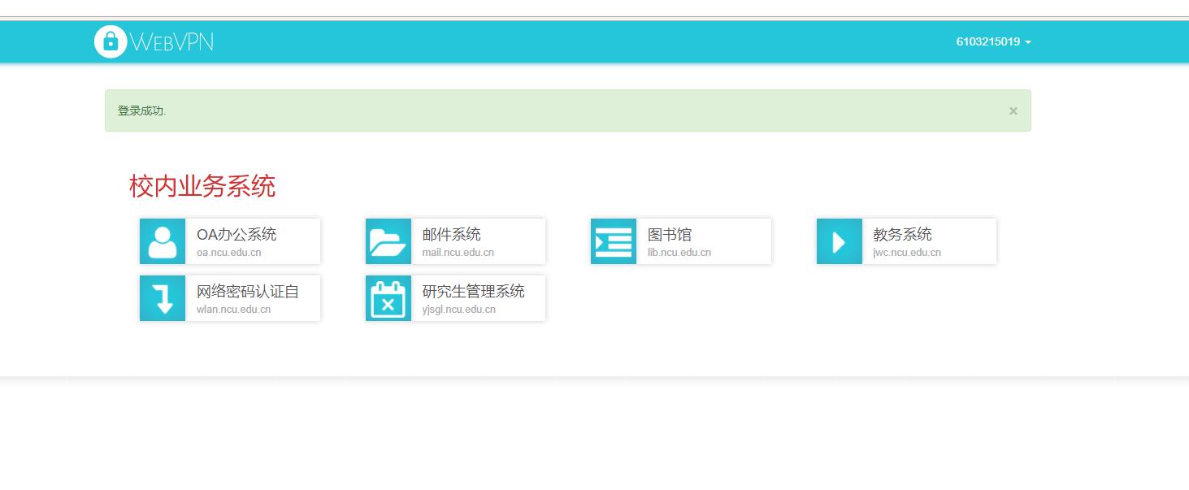

即可访问面的服务

1. 每个队都会分一个访问点

|  |  |
| --- | --- |
| newidea | http://good.ncu.edu.cn:8083 |

访问后

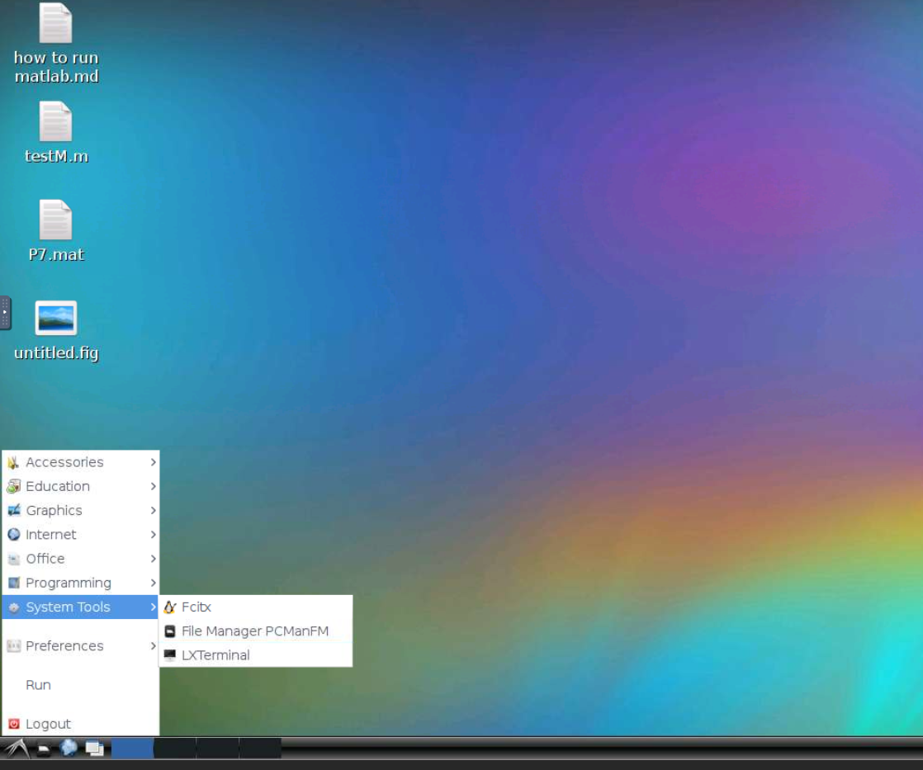

左下角图标-> System Tools -> LXTerminal

点击 LXTermial

之后 ssh [vm_login@222.204.6.192](mailto:vm_login@222.204.6.192)

密码vm@good308

为每个队分配的访问点

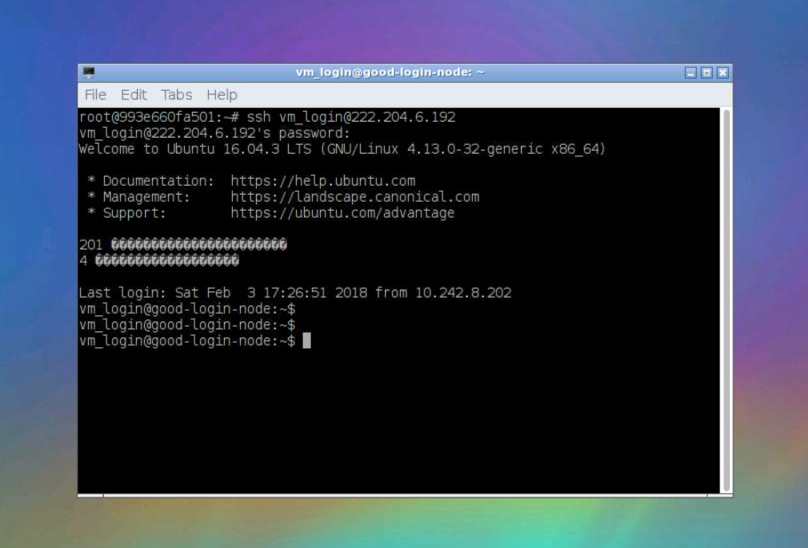

之后操作和前面发的邮件一样